**Федеральное государственное автономное образовательное**

**учреждение высшего образования**

**«Национальный исследовательский университет**

**Высшая школа экономики»**

**Московский институт электроники и математики им. А.Н.Тихонова НИУ ВШЭ**

**Департамент электронной инженерии**

**Лабораторная работа №2**

**по дисциплине «Схемотехника»**

Исполнители:

студент группы БИВ203 Камаров Л.Ш.

студент группы БИВ203 Горбачева В.Ю.

Руководитель работы:

Ассистент И.М. Сорокин

**Москва 2022**

**Исследование работы шифратора:**

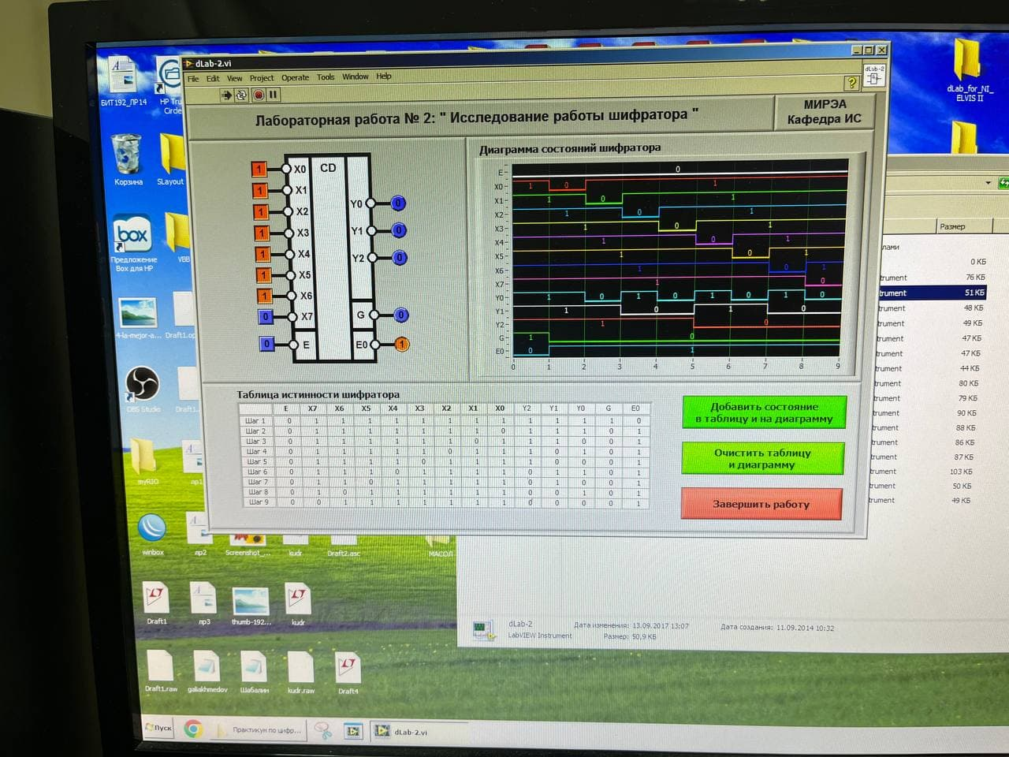

**Исследование работы дешифратора:**

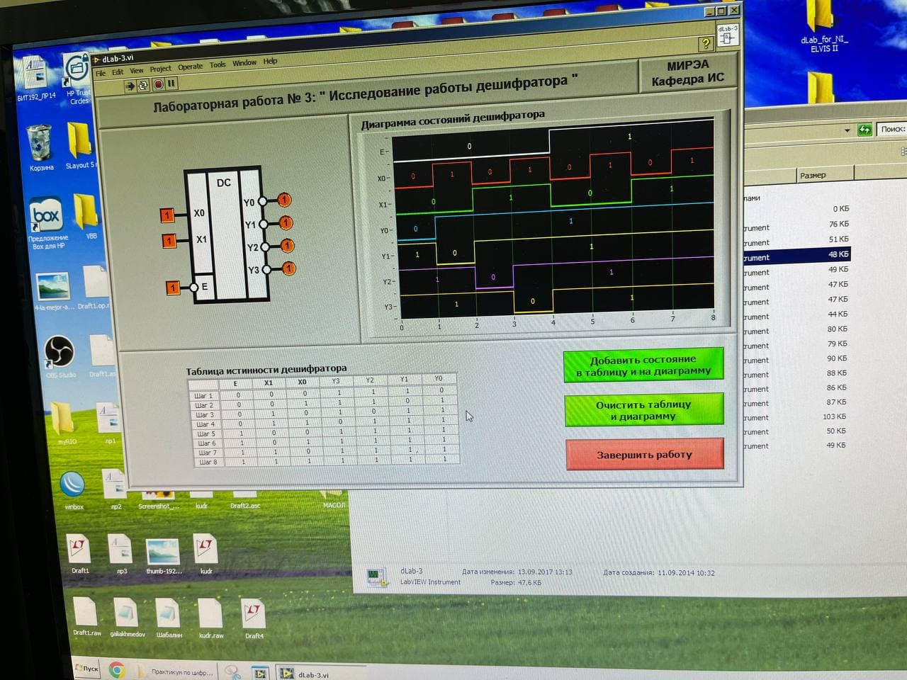

**Исследование работы мультиплексора:**

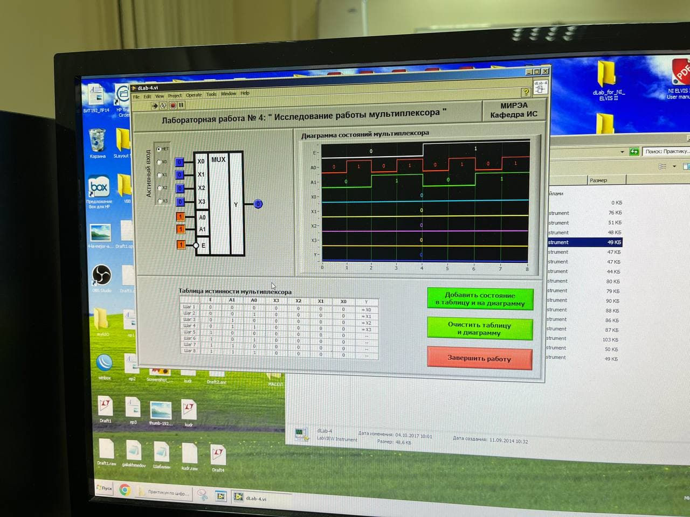

**Исследование работы сумматора:**

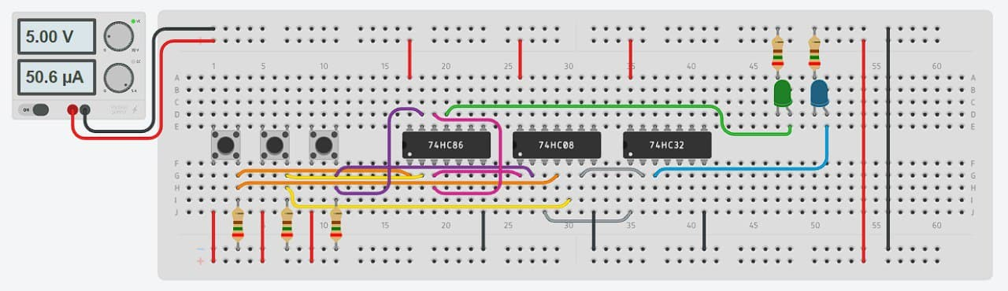

**Зажата 1 кнопка** 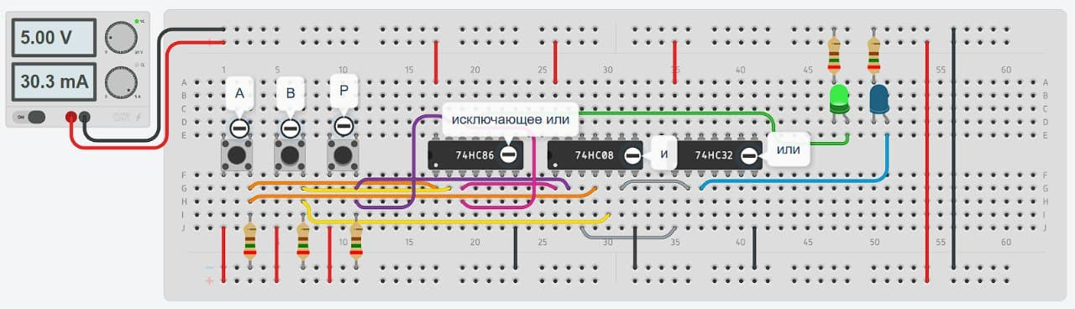

**Зажаты 2 кнопки**

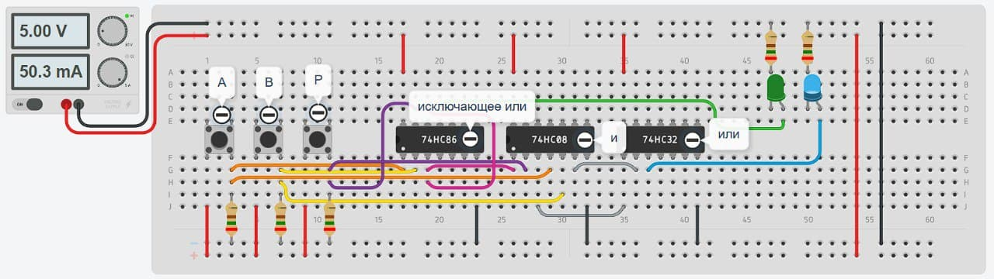

**Зажаты все кнопки**

